《操作系统》课程实验报告
实验名称 | Linux下的C++开发 |  |  |  |  | 实验序号 | 3
姓 名 | 周俊城 | 系院专业 | 信管 | 班级 | 15 | 学 号 | 10207150486
实验日期 | 2012年11月 |  | 指导教师 | 丘文峰 |  | 成 绩
一、实验目的和要求
1、了解Linux下gcc的使用
2、了解Linux下的C++开发
3、了解使用PThread开发多线程库
二、实验预习内容
1、操作系统实验教程

三、实验设备
配置名 配置参数
硬盘 ≥8GB
内存 ≥1GB
磁盘文件格式 NTFS, 以支持大的镜像文件
操作系统 Red Hat Linux
软件 Vmware Workstation+ Red Hat Linux镜像文件
四、实验内容及步骤
1、进入linux系统后打开终端
2、使用vim命令创建程序文件hello，输入hello的代码，使用gcc编译
3、使用vim命令创建另一个程序pthread1.c，输入pthread1的代码，使用gcc编译
4、总结

五、实验结果、分析与心得
1、编写第一个Linux C程序：hello
hello.c代码：
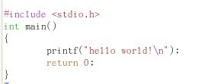
流程与结果：
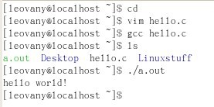

2、使用vim pthread1.c创建程序文件
pthread1.c代码:
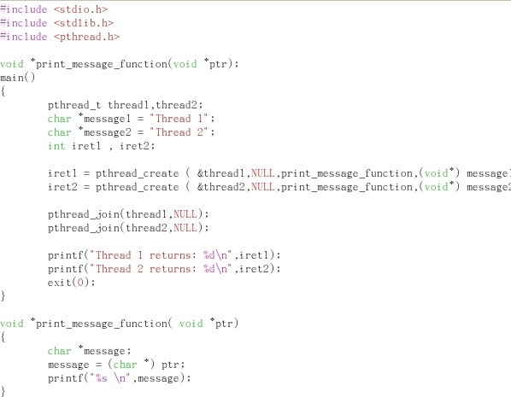
流程与结果：
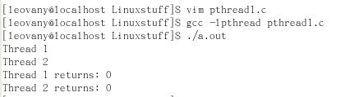
3、分析与心得：
熟悉用vim 命令编写代码，以及运用gcc 命令编译，最后用./a.out 运行代码得出结果，整体参照指导书来做，问题不大，但敲打代码细心程度有待提高。

教师评语：

成绩:

教师签字：

实验报告编写说明：

- 实验名称和实验编号：填写以所用实验指导书内容为准；
- 系院专业：填写学生所在的系院和专业中文名称，可以简述（如计算机科学与技术）；
- 班级：填写学生所在的自然班号（7位）；
- 实验目的和要求、实验项目摘要：填写以所用实验指导书内容为准；
- 实验预习内容：填写学生实验前所做的准备情况（包括资料查阅和上机预学）；
- 实验结果与分析：填写实验结果完成情况和实验中所遇问题及解决方法（或体会）；
- 成绩：由指导教师填写，采用中文五级制。

注：* 实验报告填写时，注意输入信息的字体格式（宋体、五号），如果用复制应采用选择性粘贴的 “无格式文本”方法完成；
* 实验结果文件另外送交存档（文件目录存储结构由指导教师指定）。

